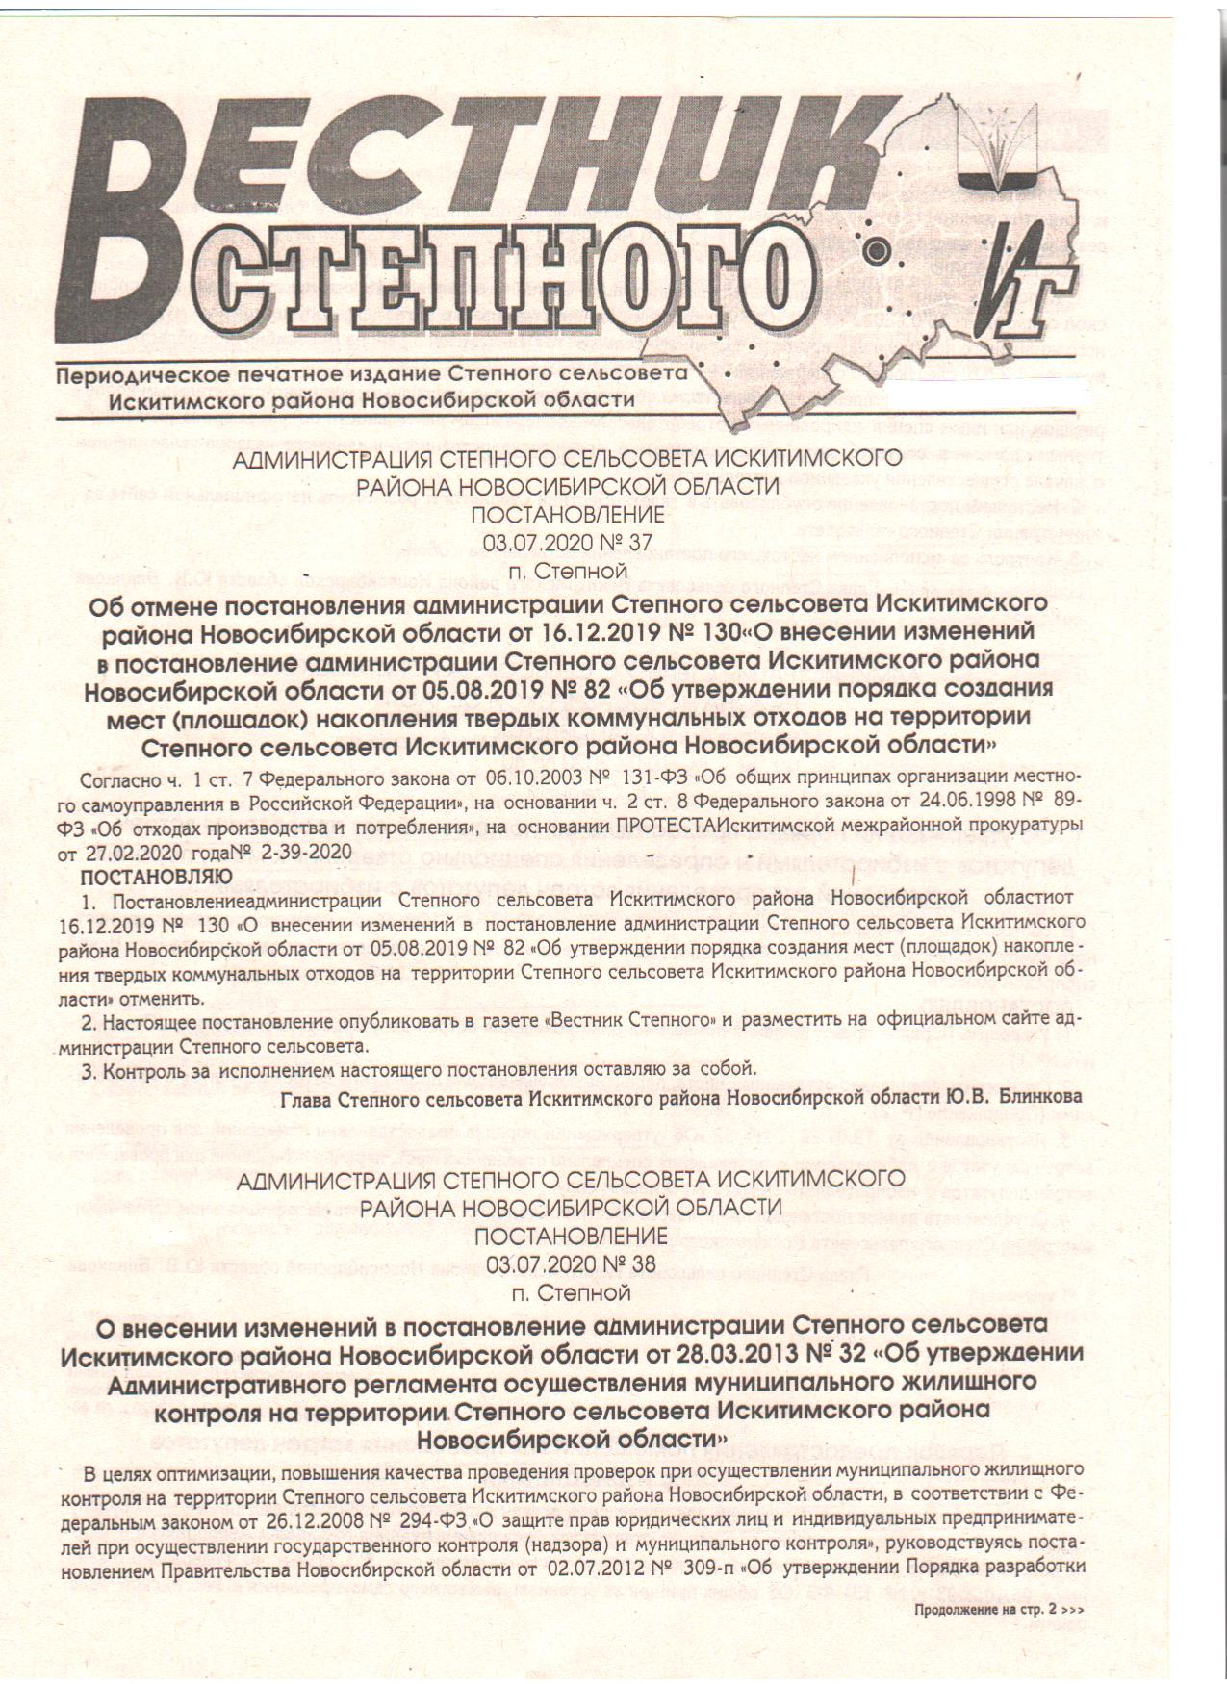

«Вестник Степного» № 01 от 22 января 2024 года

**АДМИНИСТРАЦИЯ СТЕПНОГО СЕЛЬСОВЕТА**

**ИСКИТИМСКОГО РАЙОНА НОВОСИБИРСКОЙ ОБЛАСТИ**

**П О С Т А Н О В Л Е Н И Е**

19.01.2024 № 01

п. Степной

Об утверждении муниципальной программы профилактики правонарушений и борьбы с преступностью на территории Степного сельсовета Искитимского района Новосибирской области на 2024 год

В соответствии с Федеральным законом от 06.10.2003 № 131-ФЗ «Об общих принципах организации местного самоуправления в Российской Федерации», администрация Степного сельсовета Искитимского района Новосибирской области

ПОСТАНОВЛЯЕТ

1. Утвердить прилагаемую муниципальную программу профилактики правонарушений и борьбы с преступностью на территории Степного сельсовета Искитимского района Новосибирской области на 2024 год.

2. Опубликовать настоящее постановление в периодическом печатном издании «Вестник Степного» и на официальном сайте администрации Степного сельсовета Искитимского района Новосибирской области в сети Интернет.

Глава Степного сельсовета

Искитимского района Новосибирской области Ю.В. Блинкова

Утверждена

Постановлением администрации

Степного сельсовета Искитимского района

Новосибирской области

От 19.01.2024 №01

**МУНИЦИПАЛЬНАЯ ПРОГРАММА**

**ПРОФИЛАКТИКИ ПРАВОНАРУШЕНИЙ И БОРЬБЫ С ПРЕСТУПНОСТЬЮ**

**НА ТЕРРИТОРИИ СТЕПНОГО СЕЛЬСОВЕТА ИСКИТИМСКОГО РАЙОНА НОВОСИБИРСКОЙ ОБЛАСТИ**

**НА 2024 ГОД**

**СОДЕРЖАНИЕ**

I. Паспорт Программы

II. Основные положения Программы

2.1. Введение

2.2. Характеристика проблемы

2.3. Цель и задачи Программы

2.4. Сроки и этапы реализации Программы

2.5. Финансовое обеспечение Программы

2.6. Ожидаемый социально-экономический эффект от реализации Программы

2.7. Контроль за исполнением Программы

III. Мероприятия Программы

**. ПАСПОРТ ПРОГРАММЫ**

|  |  |
| --- | --- |
| Наименование   Программы | - Муниципальная программа профилактики  правонарушений и борьбы с преступностью на территории  Степного сельсовета Искитимского района Новосибирской области на 2024 год (далее - Программа) |
| Основание  для разработки     Программы | - Федеральный закон от 6 октября 2003  года  N 131-ФЗ;  - Федеральный закон от 23 июня 2016 г. N 182-ФЗ "Об основах системы профилактики правонарушений в Российской Федерации" |
| Заказчик   Программы | Администрация Степного сельсовета Искитимского района Новосибирской области (далее - администрация муниципального образования) |
| Основные       разработчики и исполнители    Программы | Комиссия по профилактике правонарушений и борьбе с преступностью при Администрации муниципального образования;    - ОМВД РФ  (по согласованию) (далее-полиция); |
| **Цели и  задачи Программы** | Цели:                                                      - объединение усилий  органов  местного  самоуправления  и правоохранительных органов в профилактике правонарушений и борьбы с преступностью;                                    -  комплексное   обеспечение   безопасности   граждан   на территории  муниципального образования;  - организация правового просвещения и правового информирования населения путем доведения до них информации, направленной на обеспечение защиты прав и свобод человека и гражданина, общества и государства от противоправных посягательств,  - организация социальной адаптации, ресоциализации, социальной реабилитации, помощи лицам, пострадавших от правонарушений или подверженным риску стать таковыми;  -профилактика коррупционных правонарушений, совершаемых от имени или в интересах юридических лиц;  - обеспечение безопасности, защиты жителей и их имущества от преступных посягательств;  - противодействие возможным террористическим акциям на объектах жизнеобеспечения, социальной сферы и в местах с массовым пребыванием граждан;  - организация безопасности дорожного движения;  - повышение уровня доверия населения  к  органам  местного самоуправления в сфере обеспечения безопасности. |
| **Задачи** | -    создание     действенной     системы     профилактики правонарушений;                                            -   усиление    борьбы    с    преступностью,    улучшение результативности  в  противодействии   ее   организованным формам; |
| Сроки и  этапы реализации     Программы | 2024 год, без деления на этапы |
| Финансовое     обеспечение    Программы | Программа не предусматривает финансирование. |
| Ожидаемый      социально-     экономический  эффект         реализации     Программы | - снижение темпов роста преступности в  целом      - повышение эффективности профилактики правонарушений;  -  укрепление  безопасности  объектов  жизнеобеспечения  и особой важности;                                           - Совершенствование мотивации поведения муниципальных служащих по минимизации коррупционных рисков |
| Система        контроля    за реализацией    Программы | Контроль  за  реализацией Программы осуществляет Администрация муниципального образования,     комиссия  по профилактике правонарушений и борьбе с преступностью  при Администрации муниципального образования |

II. ОСНОВНЫЕ ПОЛОЖЕНИЯ ПРОГРАММЫ

***2.1. Введение***

Противодействие преступности, охрана общественного порядка и безопасности граждан, профилактика правонарушений, всегда являлись важнейшими задачами всех без исключения органов власти, всего общества. Осуществление планов экономического и социально-культурного развития невозможно без достижения серьезных успехов в борьбе с таким социальным явлением, как преступность. На протяжении последних лет, когда страна переживала трудный период радикального переустройства всего жизненного уклада, сложной экономической обстановки, изменения системы ценностей и приоритетов, проблемы укрепления правопорядка и законности приобрели особую остроту. Кризисные явления в социальной и экономической сферах обострили криминогенную обстановку в РФ. В этих условиях требуется принятие дополнительных, адекватных происходящим процессам, мер реагирования, многократно усиливается значение консолидированных усилий всего общества и государства.

***2.2. Характеристика проблемы.***

В настоящее время сохраняется реальная угроза распространения совершения коррупционных нарушений и т.п. Все это свидетельствует о недостаточности проводимой профилактической работы. Криминализация общества определяется целым комплексом факторов. К ним, помимо просчетов, допущенных на этапе проведения крупномасштабных реформ в экономической, правоохранительной и других базовых областях государственной деятельности, относятся:  снижение духовно-нравственного потенциала, правовой нигилизм общества, отсутствие системы правового воспитания граждан; недостатки в деятельности правоохранительных и контрольно-надзорных органов, прежде всего в части взаимодействия, утраты опоры на население, оттока профессиональных кадров, нерешенности проблем правового, материально-технического, финансового, социального и иного обеспечения; техническое несовершенство средств и методов профилактики и предупреждения преступности, контроля за происходящими процессами и реагирования на их изменение; распространение различных должностных злоупотреблений и нарушений законности; сохраняющийся высокий уровень безработицы трудоспособного населения. Все более отчетливо проявляется на современном этапе развития общества корыстная направленность преступности, углубление процесса вытеснения из нее примитивного уголовника предприимчивым преступником с новыми, более изощренными способами и формами преступной деятельности, отвергающим любую мораль.

С учетом изложенного, в криминальной ситуации можно прогнозировать развитие следующих негативных тенденций:

-     рост преступлений против личности, таких как причинения вреда здоровью, корыстно-насильственных посягательств (разбоев, грабежей), краж всех форм собственности;  дальнейшая криминализация экономики, развитие новых схем и методов совершения экономических преступлений, уклонения от налогообложения;    увеличение объема незаконных операций с оружием, боеприпасами, взрывчатыми веществами и иными средствами вооружения; повышение криминальной активности несовершеннолетних, сопряженной с вовлечением их в пьянство, наркоманию; увеличение детской беспризорности и безнадзорности; рост рецидивной преступности  повышение изощренности и дерзости совершаемых преступлений, профессионализма, технической оснащенности и вооруженности преступников. Решение этих проблем и других задач укрепления правопорядка неразрывно связано с активизацией и совершенствованием деятельности правоохранительных органов. Вместе с тем, достижению качественных сдвигов в результатах правоохранительной деятельности во многом будет способствовать продолжение программно-целевого подхода к решению имеющихся проблем, сосредоточение усилий, координации и взаимодействия всей правовой системы, органов власти и управления, общественных объединений и граждан муниципального образования в борьбе с преступностью и профилактике правонарушений.

***2.3. Цель и задачи Программы***

Целями Программы являются следующие:

- объединение усилий органов местного самоуправления и правоохранительных органов в профилактике правонарушений и борьбы с преступностью;

- комплексное обеспечение безопасности граждан на территории  муниципального образования;

- организация проведения правового просвещения и правового информирования населения путем доведения до них информации, направленной на обеспечение защиты прав и свобод человека и гражданина, общества и государства от противоправных посягательств,

- организация социальной адаптации, ресоциализации, социальной реабилитации, помощи лицам, пострадавших от правонарушений или подверженным риску стать таковыми;

- профилактика коррупционных правонарушений, совершаемых от имени или в интересах юридических лиц;

- обеспечение безопасности, защиты жителей и их имущества от преступных посягательств;

- противодействие возможным террористическим акциям на объектах жизнеобеспечения, социальной сферы и в местах с массовым пребыванием граждан;

- организация безопасного дорожного движения;

- повышение уровня доверия населения  к  органам  местного самоуправления в сфере обеспечения безопасности

Для достижения поставленных целей необходимо решение следующих **задач:**

- создание действенной системы профилактики правонарушений;

- усиление борьбы с преступностью, улучшение результативности в противодействии ее организованным формам.

***Целевыми индикаторами и показателями являются****:*

- уровень преступности;

- динамика корыстно-насильственных преступлений;

-динамика коррупционных правонарушений, совершаемых от имени или в интересах юридических лиц;

- результаты противодействия преступности в сфере экономики и налогообложения;

- социально – криминологическая структура преступности.

***2.4.Сроки и этапы реализации программы***

Реализация мероприятий Программы будет осуществляться в один  этап:

1 – 2024 год,

***2.5. Финансовое обеспечение Программы***

Источниками финансирования Программы являются бюджет муниципального образования.

***2.6. Ожидаемый социально-экономический эффект от реализации Программы***

Социально-экономическая эффективность реализации Программы выражается в определенных ожидаемых конечных результатах, в том числе снижение темпов роста преступности в целом, повышение эффективности профилактики правонарушений, оздоровление обстановки на улицах и других общественных местах, совершенствование мотивации поведения муниципальных служащих по минимизации коррупционных рисков.

***2.7. Контроль за исполнением Программы***

Контроль  за  реализацией    Программы  осуществляет     Администрация муниципального образования,     комиссия  по профилактике правонарушений и борьбе с преступностью (далее –комиссия).

III. МЕРОПРИЯТИЯ МУНИЦИПАЛЬНОЙ ПРОГРАММЫ ПРОФИЛАКТИКИ ПРАВОНАРУШЕНИЙ

И БОРЬБЫ С ПРЕСТУПНОСТЬЮ НА ТЕРРИТОРИИ СТЕПНОГО СЕЛЬСОВЕТА ИСКИТИМСКОГО РАЙОНА НОВОСИБИРСКОЙ ОБЛАСТИ НА 2024 ГОД

|  |  |  |  |  |  |  |  |  |  |
| --- | --- | --- | --- | --- | --- | --- | --- | --- | --- |
| N    п/п | Перечень мероприятий | | Исполнители | Срок реализации | | | Источники    финансирования | Финансовые затраты  (рублей) | |
| Всего | |
| 1 | 2 | | 3 | 4 | | | 5 |
| **1. Организационное обеспечение Программы** | | | | | | | | | |
| 1.1. | Организовать проведение пресс-конференций, семинаров, круглых столов, декадников по вопросам:  - профилактики и борьбы с преступностью, безнадзорности, предупреждения наркомании, алкоголизма, токсикомании, сниффинга, суицидального поведения, интернет-зависимости, иного агрессивного и опасного для жизни и здоровья поведения, в том числе среди детей и подростков;  - безопасности дорожного движения с целью обучения Правилам дорожного движения и профилактики дорожно-транспортного травматизма | | Глава поселения, государственное учреждение здравоохранения (по согласованию), образовательные учреждения муниципального образования (по согласованию), учреждения культуры (по согласованию) | Август 2024г | | | без             дополнительного финансирования | - | |
| 1.2. | Проведение комплексного     исследования преступности в муниципальном образовании с целью выявления основных условий, способствующих     совершению противоправных   деяний,    с принятием дополнительных мер по их профилактике | | Полиция   (по согласованию)  Глава поселения | Декабрь 2024 | | | без             дополнительного финансирования | - | |
| 1.3. | При   заключении    договоров предусмотреть резервирование необходимого       количества рабочих       мест для трудоустройства              несовершеннолетних   граждан, состоящих на учете в полиции, а также лиц, освободившихся из мест лишения свободы | | Глава поселения, ГКУ «ЦЗН» (по согласованию) | В течение срока реализации | | | без             дополнительного финансирования | - | |
| 1.4. | Организовать освещение хода реализации          Программы профилактики правонарушений и борьбы с преступностью   на территории муниципального образования   в    средствах массовой    информации | | Глава поселения | 1 раз в полугодие | | без             дополнительного финансирования | | - | |
| **2. Профилактика правонарушений** | | | | | | | | | | |
| 2.1. | | | Обеспечить      осуществление совместной работы участковых уполномоченных       полиции, инспекторов     по      делам несовершеннолетних          и представителей администрации в проведении   мероприятий   по месту жительства граждан по профилактике        пьянства, рецидивных   преступлений   и преступлений, совершаемых на почве         семейно-бытовых конфликтов,   а   также   для наиболее полного   выявления неблагополучных        семей, организации профилактической работы с ними и   принятия действенных      мер       по недопущению фактов жестокого обращения с детьми | полиция(по согласованию), Глава поселения | постоянно | | | без             дополнительного финансирования | - | |
| 2.2. | | | Организовать совместно с участковыми уполномоченными полиции проведение встреч, бесед и лекций по вопросам предупреждения и выявления правонарушений, в том числе среди несовершеннолетних и молодежи, включая вопросы предупреждения алкоголизма, наркомании, табакокурения, распространения ВИЧ-инфекции, профилактики токсикомании, сниффинга, суицидального поведения, интернет-зависимости, иного агрессивного и опасного для жизни и здоровья несовершеннолетних поведения (в т.ч. с несовершеннолетними, находящимися в социально-опасном положении) | полиция(по согласованию), Глава поселения | 1 раз в полугодие | | | без             дополнительного финансирования | - | |
| 2.3. | | | Организовать       проведение оперативно-профилактических   комплексных мероприятий   по осуществлению   надзора    за реализацией       алкогольной продукции, табачных изделий | Полиция (по согласованию) ,  Глава поселения | постоянно | | | без             дополнительного финансирования | - | |
| 2.4. | | | Осуществить          комплекс мероприятий по контролю за организацией   торговли    на специально         отведенных территориях (рынках), в также пресечению                    несанкционированной торговли с рук, лотков и автомашин в неустановленных   местах,   в том числе в местах массового скопления людей | полиция (по согласованию), Глава поселения | постоянно | | | без             дополнительного финансирования | - | |
| 2.5. | | | Организовывать проведение правового просвещения и правового информирования населения путем доведения до населения информации, направленной на обеспечение защиты прав и свобод человека и гражданина, общества и государства от противоправных посягательств. | Глава поселения, полиция (по согласованию) | постоянно | | | без             дополнительного финансирования | - | |
| 2.6. | | | Осуществить комплекс мероприятий, направленных на организацию:  - социальной адаптации, ресоциализации, социальной реабилитации, помощи лицам, пострадавших от правонарушений или подверженным риску стать таковыми, социализации и ресоциализации несовершеннолетних, находящихся в конфликте с законом,  - социальной адаптации лиц, осужденных к лишению свободы и наказаниям, не связанным с лишением свободы, а также ресоциализации лиц, освободившихся из мест лишения свободы. | Глава поселения, полиция (по согласованию) , МБУ «КЦСОН» Искитимского района Новосибирской области (по согласованию) | постоянно | | | без             дополнительного финансирования | - | |
| 2.7. | | | Осуществить мероприятия, направленные на:  - развитие межведомственного и внутриведомственного взаимодействия субъектов профилактики правонарушений и преступлений несовершеннолетних;  - ведение инновационных технологий и форм работы с несовершеннолетними;  - информационное и методическое обеспечение деятельности по профилактике преступности и правонарушений несовершеннолетних;  - привлечение граждан к охране общественного порядка | Глава поселения, полиция (по согласованию), образовательные учреждения муниципального образования (по согласованию), учреждения культуры (по согласованию) | постоянно | без             дополнительного финансирования | | | | - | |
| 2.8. | | | Осуществить комплекс мероприятий, направленных на обеспечение безопасности дорожного движения в местах производства дорожных работ посредством жесткого контроля за сроками их выполнения, обустройством дорожно-знаковой информацией, а также установкой аварийной сигнализации и ограждений с применением светоотражающих элементов, а также при проведении работ по содержанию улично-дорожной сети. | Глава поселения, полиция (по согласованию) | постоянно | без             дополнительного финансирования | | | | - | |
| **3. Борьба с преступностью** | | | | | | | | | | | |
| 3.1. | | | Реализация мероприятий по созданию условий для исполнения наказания | полиция (по согласованию), Глава поселения |  | без             дополнительного финансирования | | | | - | |
| 3.2. | | | Осуществить          комплекс специальных мероприятий   по выявлению и пресечению фактов использования                 муниципальными служащими служебного    положения     в корыстных целях, коррупции, участия    в     коммерческой деятельности | полиция (по согласованию), Глава поселения | ежеквартально | без             дополнительного финансирования | | | | - | |

Всего на территории г. Искитима с 01.01.2024 по 14.01.2024г. зарегистрировано 4 пожара(аналогичный период прошлого года - (далее АППГ) - 5), травмировано 0 человек (АППГ-0), погиб 1 человек (АППГ — 1).

На территории Искитимского района с 01.01.2024 по 14.01.2024г. зарегистрировано 9 пожаров (АППГ - 5), травмировано 0 человек (АППГ-0), погиб 1 человек (АППГ — 0).

Рост пожаров наблюдается в следующих сельсоветах:

Евсинский сельсовет: пожаров 3 (АППГ-0);

Листвянский сельсовет: пожаров 1 (АППГ-0);

Степной сельсовет: пожаров 1 (АППГ-0);

**Шибковский сельсовет: пожаров 3 (АППГ-0); гибель 1 (АППГ-0)**

Анализ пожаров на территории г. Искитима и Искитимского района показывает, что основной рост пожаров происходит в осеннее - зимний период, поэтому нельзя забывать о безопасности своего жилища.

**В этой связи, ОНДиПР по г. Искитиму и Искитимскому району напоминает требование пожарной безопасности в частном жилом секторе:**

**ПЕЧНОЕ ОТОПЛЕНИЕ**

Запрещается эксплуатировать печи и другие отопительные приборы без противопожарных разделок (отступок) от конструкций из горючих материалов, предтопочных листов, изготовленных из негорючего материала размером не менее 0,5 x 0,7 метра (на деревянном или другом полу из горючих материалов), а также при наличии прогаров и повреждений в разделках, наружных поверхностях печи, дымовых трубах, дымовых каналах и предтопочных листах.

При обнаружении на примыкающих строительных конструкциях, выполненных из древесины или других горючих материалов, признаков термического повреждения (потемнение, обугливание, оплавление) эксплуатация печи прекращается. При этом поверхность поврежденной конструкции должна быть теплоизолирована либо увеличена величина разделки (отступки).

Неисправные печи и другие отопительные приборы к эксплуатации не допускаются.

**При эксплуатации печного отопления запрещается:**

а) оставлять без присмотра печи, которые топятся, а также поручать надзор за ними детям;

б) располагать топливо, другие горючие вещества и материалы на предтопочном листе;

в) применять для розжига печей бензин, керосин, дизельное топливо и другие легковоспламеняющиеся и горючие жидкости;

г) перекаливать печи.

Зола и шлак, выгребаемые из топок, должны быть залиты водой и удалены в специально отведенное для них место.

Товары, стеллажи, витрины, прилавки, шкафы, горючие материалы и другое оборудование, изготовленные из горючих материалов, располагаются на расстоянии не менее 0,7 метра от печей, а от топочных отверстий - не менее 1,25 метра.

**При эксплуатации электрооборудования запрещается:**

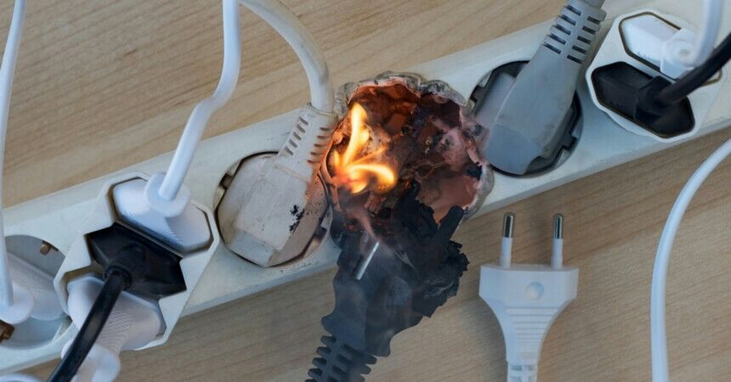а) эксплуатировать электропровода и кабели с видимыми нарушениями изоляции и со следами термического воздействия;

б) пользоваться розетками, рубильниками, другими электроустановочными изделиями с повреждениями;

в) эксплуатировать светильники со снятыми колпаками (рассеивателями), предусмотренными конструкцией, а также обертывать электролампы и светильники (с лампами накаливания) бумагой, тканью и другими горючими материалами;

г) пользоваться электрическими утюгами, электрическими плитками, электрическими чайниками и другими электронагревательными приборами, не имеющими устройств тепловой защиты, а также при отсутствии или неисправности терморегуляторов, предусмотренных их конструкцией;

д) использовать нестандартные (самодельные) электрические электронагревательные приборы и удлинители для питания электроприборов, а также использовать некалиброванные плавкие вставки или другие самодельные аппараты защиты от перегрузки и короткого замыкания;

е) прокладывать электрическую проводку по горючему основанию либо наносить (наклеивать) горючие материалы на электрическую проводку;

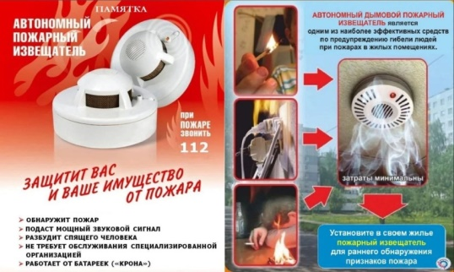ж) оставлять без присмотра включенными в электрическую сеть электронагревательные приборы, а также другие бытовые электроприборы, в том числе находящиеся в режиме ожидания, за исключением электроприборов, которые могут и (или) должны находиться в круглосуточном режиме работы в соответствии с технической документацией изготовителя.

**Чтобы обезопасить себя и своих близких предлагаем Вам задуматься об установке в своем жилом помещении автономного дымового пожарного извещателя. Извещатель обнаруживает задымление на ранней стадии и при срабатывании выдает пронзительный звуковой сигнал, который способен разбудить даже хорошо выпившего человека.**

**При обнаружении пожара или признаков горения (задымление, запах гари, повышение температуры и т.п.) немедленно сообщить в пожарную охрану по телефону «01» с сотового «101, 112»**

**Помните!!!**

**Вышеперечисленные мероприятия – выдержки из правил противопожарного режима в Российской Федерации, за нарушения которых в соответствии с Российским законодательством, на основании ст. 20.4 кодекса Российской Федерации об административных правонарушениях, наступает административная ответственность, при этом виновные лица могут подвергнуться штрафу в размере:**

**- Граждане от 5000 до 50 000 рублей;**

**- Должностные лица от 20 000 до 100 000 рублей;**

**- Индивидуальные предприниматели от 40 000 до 100 000 рублей;**

**- Юридические лица от 300 000 до 2 000 000 рублей**

**А за те же нарушения, которые привели к тяжким последствиям (гибель, травмы) наступает уголовная ответственность, за что УК РФ предусматривается лишение свободы.**

**При возникновении пожара немедленно сообщите о нем в пожарную охрану по телефону 01 или по сотовому телефону 101, 112.**

**Угарный газ (окись углерода СО**) – продукт неполного сгорания органических веществ, высокотоксичный газ, без цвета, часто имеющий запах гари. Отравление может произойти при работе бензиновых двигателей, сгорании природного газа, при пожаре и т.д. Чаще всего смерть наступает в результате отравления угарным газом в закрытых помещениях с плохой вентиляцией. Отравление может быть постепенным или молниеносным. Это зависит от концентрации газа в воздухе, длительности его воздействия и индивидуальной чувствительности человека.

**Профилактика отравлений угарным газом**

1. Проветривайте помещения, внимательно относитесь к использованию газовых, керосиновых горелок, газовых плит. 2.Регулярно проверяйте состояние дымоходов.

**Первая помощь пострадавшим** 1.Вынести на свежий воздух и положить на спину горизонтально. 2.При любой погоде расстегнуть одежду и открыть грудную клетку.

**Если пострадавший не приходит в себя** 1.Любым способом вызвать раздражение в носу (пером, веточкой, табаком, горчицей, перцем, нашатырем) – заставить потерпевшего чихать. 2.Полезно проводить растирание груди до появления дыхания (варежкой, шарфом и др.). 3.Провести искусственное дыхание. Направить пострадавшего в лечебное учреждение.

**При обнаружении пожара или признаков горения (задымление, запах гари, повышение температуры и т.п.) немедленно сообщить в пожарную охрану по телефону «01» с сотового «101, 112»**

**УВАЖАЕМЫЕ ЖИТЕЛИ СТЕПНОГО СЕЛЬСОВЕТА БЛАГОДАРИМ ВСЕХ КТО ПРИНЯЛ УЧАСТИЕ В ОПРОСЕ ОБЩЕСТВЕННОГО МНЕНИЯ «СОЗДАНИЕ ПАРКОВОЙ ЗОНЫ» НА ТЕРРИТОРИИ СТЕПНОГО СЕЛЬСОВЕТА.**

|  |  |
| --- | --- |
| **ВС** | Адрес учредителя: 633240, Новосибирская области,  Искитимский район, п.Степной, ул.Первомайская, 16  Тел./факс: 8(383-43)55-130 |